МЧС предупреждает: на лед нельзя даже выходить!

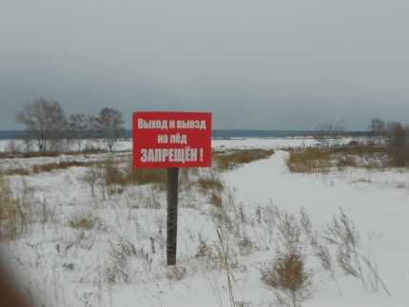

   Весенняя оттепель растапливает снег, разрушает лёд. Даже выход на водоёмы, не говоря уже о выезде, чрезвычайно опасны в Новосибирской области.  
   В марте на льду водоемов начинают появляться трещины, разломы, вода выходит на поверхность льда, образуются торосы, и что особо опасно для транспортных средств – промоины.   
   Сотрудники Государственной инспекции по маломерным судам Новосибирской области регулярно проводят замеры толщины льда на водоёмах и констатируют, что в 80-90 % мест на первый взгляд кажущийся толстым лёд, на самом деле представляет собой деформированный, наслоенный лед и наледь.   
   Даже на озерах области, которые обычно промерзают довольно глубоко, толщина льда в настоящее время составляет порядка 60-70 см., только 30-35 см. из которых – нормальный, крепкий лёд.  
   Несмотря на кажущуюся видимость толстого и прочного льда, опасным для любителей зимней рыбалки является выход на лед Новосибирского водохранилища, Бердского залива, реки Обь в районе Затона и ниже по течению.  
   Кроме того, в отдельных местах возрастает вероятность отрыва льдин. Это может произойти на водоёмах, где рыбаки на определенном участке пробурили по нескольку лунок и сидят кучно, а также непосредственно у берега водоема.   
   Очень высок риск возникновения происшествий, связанных с отрывом льдин на реке Обь в черте Новосибирска и ниже по течению. Протяженность полыньи, идущей по реке от плотины ГЭС, составляет уже 73 км. Кромка льда находится в 5 км ниже н.п. Скала Колыванского района. Дальше наблюдаются множественные промоины и вода на поверхности льда. В связи с этим выход на лед в Новосибирске, Колыванском, Новосибирском и Мошковском районах очень опасен - не исключена вероятность провала под воду.  
   А в Искитимском, Ордынском районах и городе Бердске возникновению происшествий на Новосибирском водохранилище и Бердском заливе способствует просадка льда, вызванная увеличением сбросов воды из водохранилища в реку Обь.  
   Главное управление МЧС России по Новосибирской области обращается к любителям рыбной ловли и водителям транспортных средств: Не рискуйте своей жизнью, и жизнью своих пассажиров. Во избежание несчастных случаев, не выходите и не выезжайте на лёд водоемов!  
   Если вы станете очевидцем происшествия на льду, и кому-то требуется помощь спасателей, незамедлительно звоните по телефону пожарно-спасательной службы 101.